муниципальное бюджетное дошкольное образовательное учреждение
детский сад № 8 «Звездочка»

Аналитическая справка
о проведении областной широкомасштабной акции
в МБДОУ детском саду №8 «Звёздочка»
с 9 по 19 января 2024 г.

«Зимним дорогам - безопасное движение»
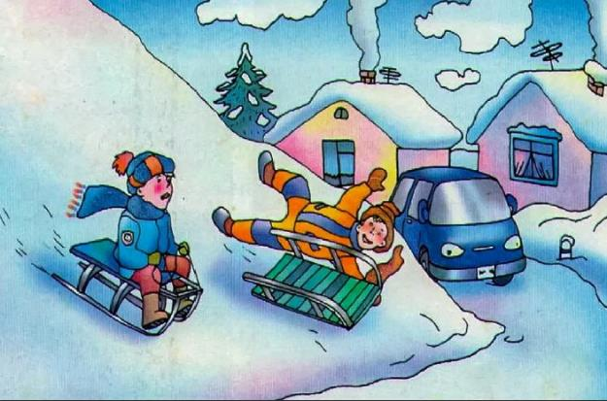

ст. Егорлыкская
2023-2024уч.год
В соответствии с приказом № 5 от 09.01.2024 г. «О проведении областной широкомасштабной акции «Зимним дорогам - безопасное движение», а так же в целях организации работы по предупреждению детского дорожно-транспортного травматизма и формированию у несовершеннолетних навыков безопасного и ответственного поведения на дороге, вовлечения учащихся в деятельность отрядов юных инспекторов движения и развития ЮПИДовского движения в Егорлыкском районе, во исполнение совместного приказа ГУМВД России по Ростовской области, Министерства общего и профессионального образования Ростовской области от 14.09.2023 №1568/871 «Об организации работы по совершенствованию навыков безопасного поведения на дороге несовершеннолетними и развитию деятельности отрядов ЮПИД в 2023-2024 учебном году, мы приняли участие
в областной профилактической акции «Зимним дорогам - безопасное движение» с 09.01- 19.01.2024 года и включили в план следующие мероприятия:
    - Проведение социально-значимой акции «Письмо водителю» с участием отрядов ЮПИД, сотрудников ГИБДД,
    - Проведение при информационной поддержке СМИ рейдов «Ребёнок-пассажир», «Засветись в темноте», «Пешеход, на переход!», «Пропусти пешехода», «Несовершеннолетний нарушитель ПДД», «Не превышай скорость».

Работа по воспитанию навыков безопасного поведения детей на улицах – это не одноразовая акция. Педагоги нашего ДОУ проводят её планово, систематически, постоянно.
Вопросы воспитания безопасного поведения на улицах и дорогах у детей дошкольного возраста являются содержаниемрегиональной программы «Приключение светофора»,реализуемой в ДОУ.
Образовательные мероприятия с детьми и родителями по профилактике ДДТТ осуществлялись в рамках всех разделов и направлений программ через: игру, формирование практических навыков поведения, ознакомление с окружающим, развитие речи, художественную литературу, конструирование, изобразительное искусство, музыкальное творчество и логическим образом включается во все виды детской деятельности.
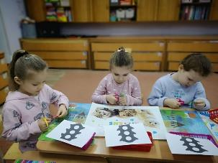
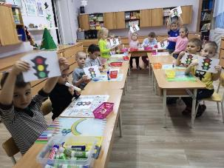

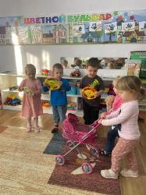
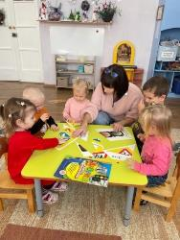
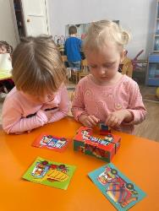

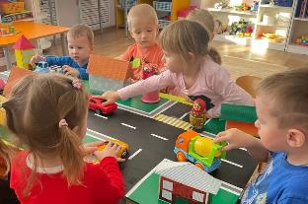
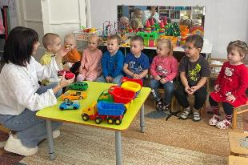

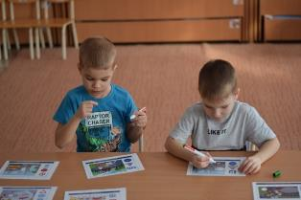
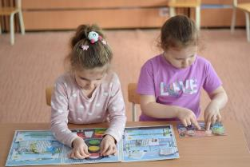

Основным аспектом взаимодействия ребёнка с «территорией дорожного движения» стали игры на макетах «Наш микрорайон», «Наша улица», на игровом поле «Перекрёсток».
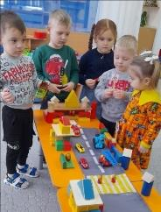
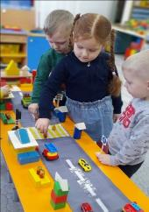

Самостоятельное моделирование: составление схем, планов своей улицы, маршрутов движения к детскому саду позволили создать «Безопасные маршруты дошкольника», которые были размещены в стационарном уголкебезопасности дорожного движения и на дверцах индивидуальных шкафчиков для верхней одежды детей.

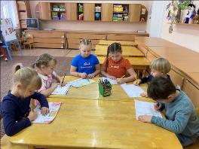
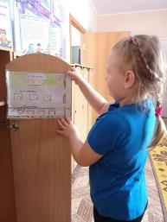
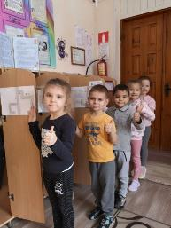

Дети младшего возраста продолжали учиться различать цвета светофора, называть их, выделяя красный, зелёный, жёлтый.
С помощью настольно-печатных дидактических игр знакомились с транспортом, дорожными знаками, правилами для пешеходов и водителей.
А дома рассказывали родителям об опасных ситуациях и правилах поведения на дороге,в машине, и рисовали схему безопасного пути от дома до детского сада.

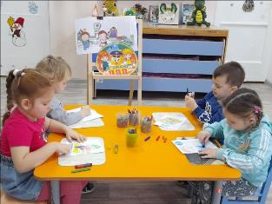
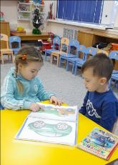

В рамках профилактического мероприятия была организована акция «Письмо водителю». Данное мероприятие способствовало формированию у участников дорожного движения, и прежде всего водителей, высокого уровня правового сознания и правовой культуры при участии в дорожном движении.
Участники Акции, а это ребята из команды ЮПИД «Казачий дорожный патруль» и члены инициативой группы «Родительский патруль», разъясняли водителям необходимость соблюдения правил дорожного движения и принятия всех мер, направленных на предупреждение наездов на детей-пешеходов; безопасную перевозку детей в салоне автомобиля.
Письма ребята оформили в форме ярких конвертов, куда вложили свои обращения к водителям.

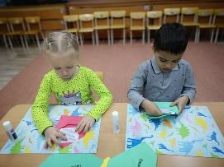
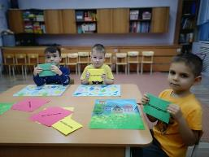

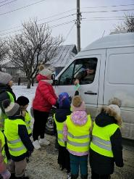
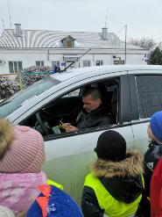
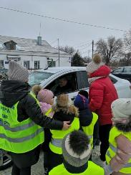

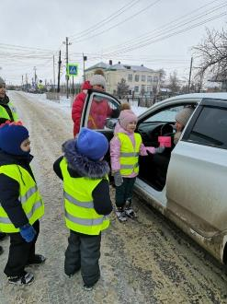
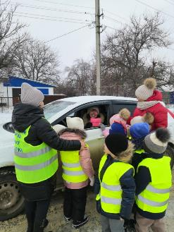

В родительском чате организовали ПДД – челлендж «Ребёнок-пассажир»
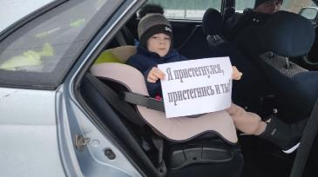

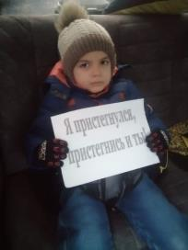
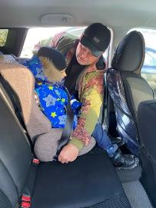
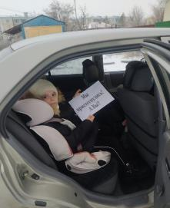

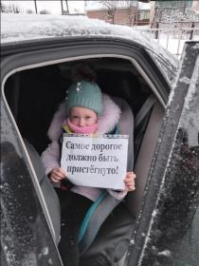
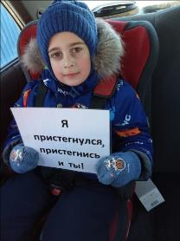
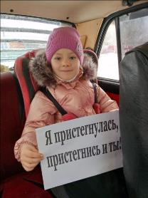

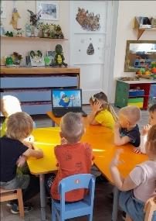
Особую роль в формировании у детей правил безопасного поведения на улице имеют современные наглядные и технические средства обучения. Помогающие реализовать воспитательные задачи, через привитие детям «чувства» улицы и её опасности, умения ориентироваться в дорожной среде. С их помощью воспитатели комплексно решали поставленные задачи.
Дети посмотрели развивающие и обучающие мультифильмы «Аркадий Поровозов», «Уроки безопасности от Смешариков», «Путешествия Вити Растеряйкина», «Фликеры» и др.
Обучение правилам дорожного движения в детском саду — это жизненная необходимость, поэтому различные мероприятия по ПДД всегда актуальны в учреждениях дошкольного образования. В детском саду ребёнок не только осваивает элементарные правила дорожного движения, но и учиться безопасному поведению в дорожной среде.
17.01.2024 года в нашем детском саду было проведено развлечение для детей средней группы «Казачата» и старшей группы «Звёздочки» на тему: «В стране дорожных знаках».
Основной целью проведения мероприятия является профилактика детского дорожно-транспортного травматизма и соблюдения ПДД. Дети приняли участие в флешмобе «Светофор»,которым началось мероприятие. Участники двух команд «Пешеходный переход» и «Светофорики» закрепили свои навыки безопасного поведения на дороге, отвечая на вопросы викторины и участвуя в эстафетах «За рулем», «Передай жезл».
Свои знания закрепили в играх «Светофор», «Ромашка», «О чём говорят дорожные знаки», «Разрешается – запрещается», «Это я, это я, это все мои друзья», «Сложи знак». А заключительный «Блицтурнир о правилах поведения в общественном транспорте» определил лучших знатоков ПДД!
В результате – победила дружба, и появилось желание и дальше изучать, закреплять и применять на практике правила дорожного движения.

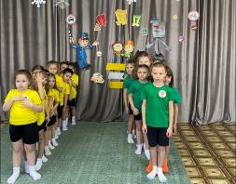
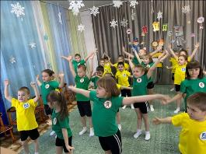

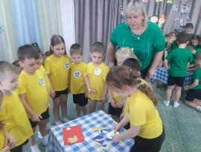
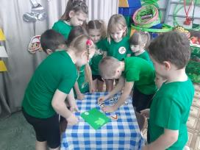

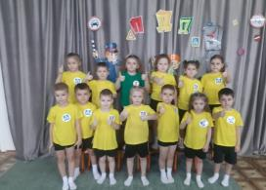
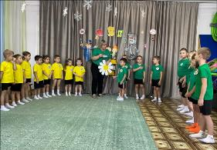

Сигнальные листовки, буклеты, информационные стенды помогли родителям быть не только в курсе происходящего, но и позволили принять непосредственное активное участие в проведении профилактического мероприятия по правилам дорожного движения «Зимним дорогам – безопасное движение».
